2013年4月高等教育自学考试全国统一命题考试
计算机组成原理试题
课程代码：02318

本试卷满分100分，考试时间150分钟
考生答题注意事项：
- 本卷所有试卷必须在答题卡上作答。答在试卷和草稿纸上的无效。
- 第一部分为选择题。必须对应试卷上的题号使用2B铅笔将“答题卡”的相应代码涂黑。
- 第二部分为非选择题。必须注明大、小题号，使用0.5毫米黑色字迹笔作答。
- 合理安排答题空间，超出答题区域无效。

选择题部分

一、单项选择题（本大题共1 5小题，每小题2分，共30分）
在每小题列出的四个备选项中只有一个是符合题目要求的，请将其选出并将“答题纸”的相应代码涂黑。未涂、错涂或多涂均无分。
1．若十进制数为95，则其对应的二进制数为
A．1011111 B．1111101
C． 1011001 D．1010011
2．若十进制数为87，则其对应的8位补码[X]_{补}为
A．11010111 B．01110101
C． 11110101 D．Ol010111
3．定点小数的原码表示范围是
A．-1≤X≤1 B．-1<X<1
C．-1<X≤1 D．-1≤X<1
4．在下列存储器中，按随机存取方式工作的存储器是
A．硬盘 B．光盘
C．磁带 D．主存
5．若地址总线为A₁₅（高位）～A₀（低位），若用2K×4位的存储芯片组成8KB存储器，则加在各存储芯片上的地址线是
A．A₁₅～A₁₀ B．A₁₀～A₀
C．A₉～A₀ D．A₈～A_{O}
6．静态RAM存储信息依靠的是
A．电容 B．双稳态触发器
C．单稳态触发器 D．磁场
7．下列寻址方式中，执行速度最快的是
A．存储器间接寻址 B．寄存器间接寻址
C．立即寻址 D．相对寻址
8．寄存器间接寻址是指
A．从指令获得操作数 B．从存储器获得操作数地址
C．从指令指定的寄存器获得操作数 D．从指令指定的寄存器获得操作数地址
9．堆栈指针SP的内容总是存储
A．栈顶地址 B．栈底地址
C．栈顶内容 D．栈底内容
10．即将要运行的用户程序存储在
A．微程序控制器中 B．硬盘中
C．主存中 D.ROM中
11．在控制器中，程序计数器PC用来存放
A．正在执行的指令 B．正在执行的指令地址
C．下一条指令 D．下一条指令的地址
12．并行接口是指
A．仅接口与外围设备之间采取并行传送
B．仅接口与系统总线之间采取并行传送
C．接口的两侧均采取并行传送
D．接口内部只能并行传送
13．总线主设备是指
A．主要的设备 B．发送信息的设备
C．接收信息的设备 D．获得总线控制权的设备
14．对硬盘中数据实现输入输出传送的方式
A．只采取程序查询等待方式 B．只采取程序中断方式
C．只采取DMA方式 D．既有DMA方式，也有中断方式
15.CPU响应中断一般是在
A．任一时钟周期结束时 B．任一总线周期结束时
C．一条指令结束时 D．一段程序结束时

非选择题部分
注意事项：
用黑色字迹的签字笔或钢笔将答案写在答题纸上，不能答在试题卷上。

二、名词解释题（本大题共3小题，每小题3分，共9分）
16．指令系统
17．微程序
18．总线
三、简答题（本大题共6小题，每小题5分，共30分）
19．计算机中的存储系统分为哪几层？试画出存储系统的层次结构示意图。
20．什么是指令格式？计算机指令为什么要有一定的格式？
21．中央处理器有哪些基本功能？由哪些基本部件构成？
22．微程序控制的基本思想是什么？
23．磁盘常用的记录方式有哪些？改进型调频制(MFM)有什么特点？
24．计算机硬件主要由哪些部分构成？
四、简单应用题（本大题共2小题，每小题9分，共1 8分）
25．用原码一位乘的乘法方法进行5×7的四位原码乘法运算，要求写出其运算过程。
26．设有计算机的CPU数据通路及其与存储器的连接结构如题26图所示，其中，RO～R3为通用寄存器，IR为指令寄存器，PC为程序计数器，SP为堆栈指针，C和D为暂存器，MAR为存储器地址寄存器，MDR为存储器数据缓冲寄存器，AB为地址总线，DB为数据总线，CB为控制总线。试写出指令ADD (R3), RO的执行流程。指令功能为数据加法操作，其中，(R3)为采用寄存器间接寻址的目的操作数，RO为采用寄存器寻址的源操作数。

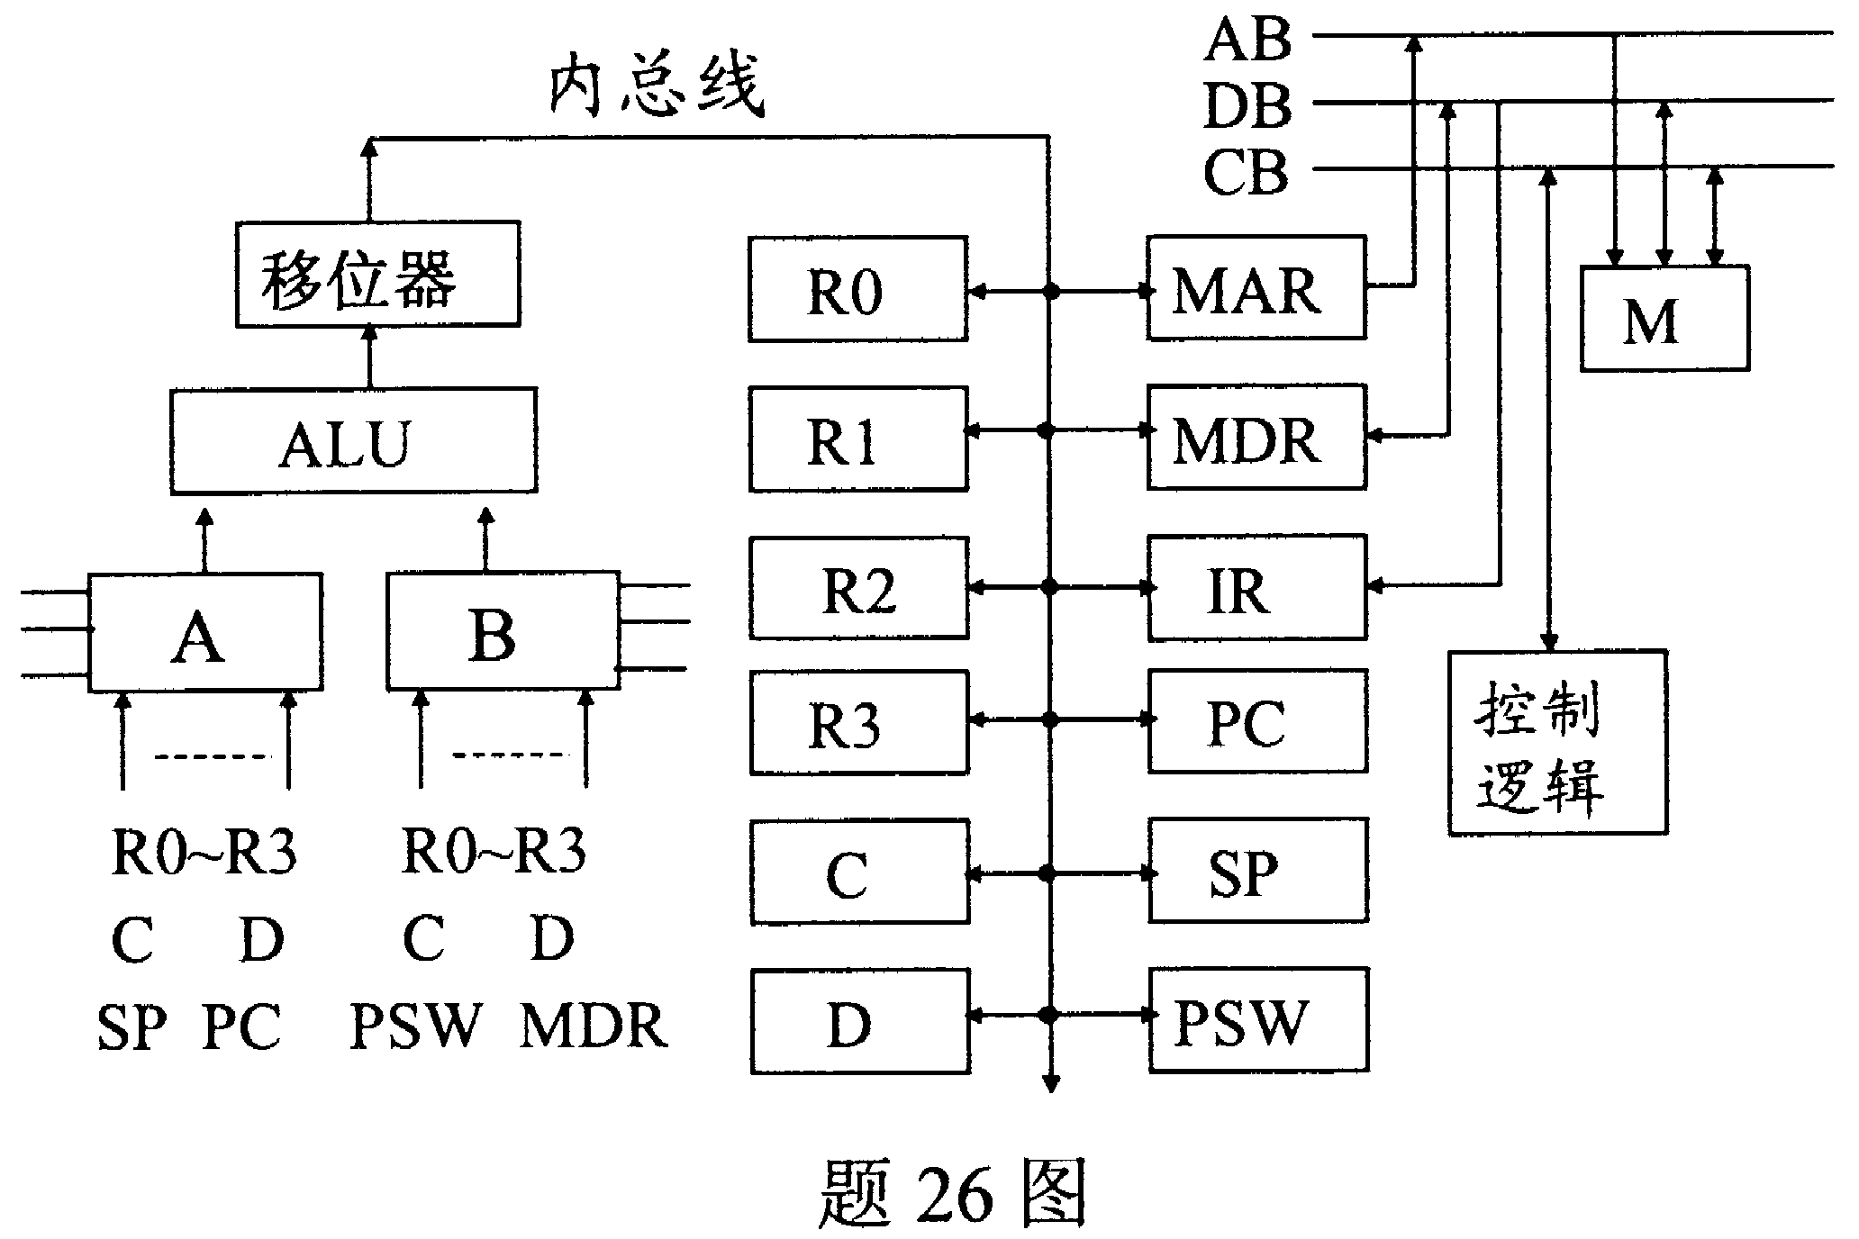

五、存储器设计题（本大题共1小题，1 3分）
27．用4K×4位／片的存储芯片构成16K×8位的存储器，地址线为A_{l5}（高）～A₀（低）。
问：(1)需要几片这种存储芯片？
(2)存储器共需要几位地址？是哪几位地线？
(3)加至各芯片的地址线是哪几位？
(4)用于产生片选信号的地址线是哪几位（译码法）?

